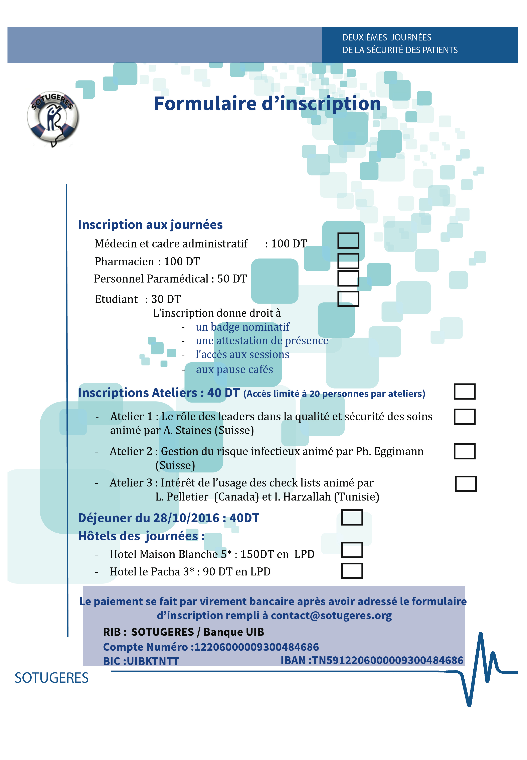

Nom : Prénom :
Fonction :
Etablissement :
Tel : Email :

